“SERVICIO DE
ALIMENTACIÓN PARA EL PERSONAL DE OHLA.
CUENCA CAÑETE Y HUARA

Presentada por: Brett Gourmet



- Resumen de nuestra Oferta & quienes Somos:

El objetivo de esta propuesta se basa en la necesidad de realizar cambios, respondiendo a expectativas alimentarias y de diferentes servicio de los clientes de OHLA, queremos ofrecerles una oferta de servicio innovadora en variedad de platos, siguiendo los procesos de calidad y seguridad alimentaria, así como atender sus requerimientos con un servicio distinguido, ordenado y liderado por profesionales en la materia, esto permitirá contar con usuarios satisfechos, una comunicación fluida forjando relaciones constructivas a largo plazo.
Nuestra propuesta se enfoca en forjar una relación con OHLA de largo aliento, obteniendo la satisfacción del cliente interno, para ello Brett Gourmet considera lo siguiente:
- Asegurar los estándares de calidad del servicio de Alimentación, hotelería, lavandería y limpieza de las instalaciones.
- Garantizar y enfatizar sobre el sabor, sazón y variedad de la oferta.
- Optimización de la Infraestructura y Operatividad.
- Mejoramiento de Flujos y reducción de tiempos de espera.
- Garantizar soluciones innovadoras gastronómicas.
- Asegurar que los servicios sean a la altura de lo que esperan los usuarios
- Una comunicación positiva y capacidad de respuesta rápida y eficiente.
Somos una empresa, constituida por profesionales en la materia, asegurando todos los flujos de este servicio desde la construcción de las instalaciones y su puesta en marcha, por ello sabemos cómo atender sus requerimientos e inquietudes. Nuestro eje de Negocio se basa en la confianza que brindamos y en nuestra capacidad de reacción frente a los problemas y/o circunstancias que se presentan. La presente oferta tiene por objeto establecer los servicios de operación de catering que la empresa Brett Gourmet ofrece. El alcance de este servicio engloba todas las acciones necesarias para el buen funcionamiento del servicio. Que incluye, pero no se limita, las siguientes acciones:
- Abastecimiento de víveres, insumos y enseres para todos los servicios requeridos (Compra, producción, ejecución de servicio y transporte).
- Correcto almacenamiento de los productos
- Cumplir con normativas N. 822-2018-Minsa y aplicar a cabalidad RM 250-2020 – Minsa así como todos los lineamentos y protocolos de ejecución de servicios que tiene Brett Gourmet
- Gestión del equipo humano necesario (Operación del servicio)
- Disposición final de residuos en lugar indicado por OHLA
- Limpieza de instalaciones (Cocina, Comedores, almacenes) y equipamiento.
- Desinfección constante de nuestras instalaciones (Cocina, restaurante, almacenes y otras ares de gestión)
- Control de calidad e implementación de procedimientos (Encuestas de servicios & Otros.


Para Brett Gourmet, el factor de fidelización de los usuarios radica en su satisfacción y experiencia que se vive en el y/o los comedores, nuestro objetivo es transmitir mediante una adecuada atención, una buena sazón y esa experiencia del servicio de Alimentación. Y marcar así la diferencia entre otras empresas del medio. Todos nuestros ejecutivos son operacionales y tenemos contacto directo con nuestros clientes, lo que refleja el alto nivel de compromiso que tenemos y asumimos día a día, bajo la mejora continua.
Nuestro modelo de Negocio no solo le ofrece un servicio de alimentación, les ofrece una sociedad estratégica que permitirá expandir nuestra relación comercial de acuerdo con todas sus necesidades en diversos sectores.

Para el servicio solicitado en la estación 1
aplicamos nuestros servicios en :

- Instituciones Educativas (Colegios, Universidades, etc.)
- Industrias (livianos o pesadas)
- Oficinas Administrativas
- Talleres y/o almacenes, plantas productivas, pozos
- On y Off Shore
- Entre otros.

Por lo expuesto anteriormente les presentamos una oferta de servicio enfocada al usuario y/o cliente final con el objetivo de ser un factor de fidelización para ustedes. Creemos que hemos estructurado una propuesta basada en:
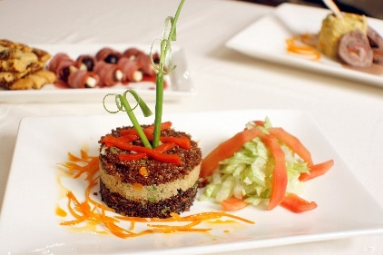
- Servicio con los más altos estándares
- Transparencia y viabilidad
- Variedad & Innovación
- Dedicación & pasión por lo que sabemos hacer
- Control directo y efectivo

2.1 Información de la Empresa

- Razón Social: Brett Gourmet S.A.C
- Nombre Comercial: Brett
- Ruc: 20511289824
- Dirección Legal: Calle los Ponciano 164 Bellavista Callao

2.2 Nuestros Sistemas de Calidad:

Brett, ejerce sus actividades bajo todos los lineamientos, descritos y aplicados en las certificaciones de: ISO9001, ISO18001, ISO14001, y certificaciones Bascs, las mismas que son empeladas en todos nuestros manuales de buenas prácticas y que verán evidencias en nuestros comedores. (Señaléticas, graficas informativas y otros). Llevamos controles de temperatura, rotulación de alimentación, sistema de gestión FIFO, y apelación de alimentos entre otros.

2.3 Servicios Brindados

En Brett Gourmet, nos enfocamos en buscar soluciones de servicios para nuestros clientes, brindamos servicios de limpieza, hotelería, lavandería entre otros y nos enfocamos en que la hora de comer sea un placer y por ello contamos con una gran cartera de clientes que nos han renovado su confianza y ofrecido otros servicios


2.4 Cantidad de Trabajadores

Brett cuenta con más de 900 colaboradores, conformado por un sólido Staff que viene laborando hace casi 15 años en distintas operaciones a nivel nacional y hoy consolidados en una sola visión y misión, la de asegurar y garantizar la pasión que nos unió lo largo de estos años con el nombre de Brett Gourmet
Somos una empresa convencida que el servicio es la clave del éxito y del desarrollo enfocada al usuario y estrechando una relación Ganar – Ganar con nuestros clientes.

Nos estructuramos de la siguiente manera:

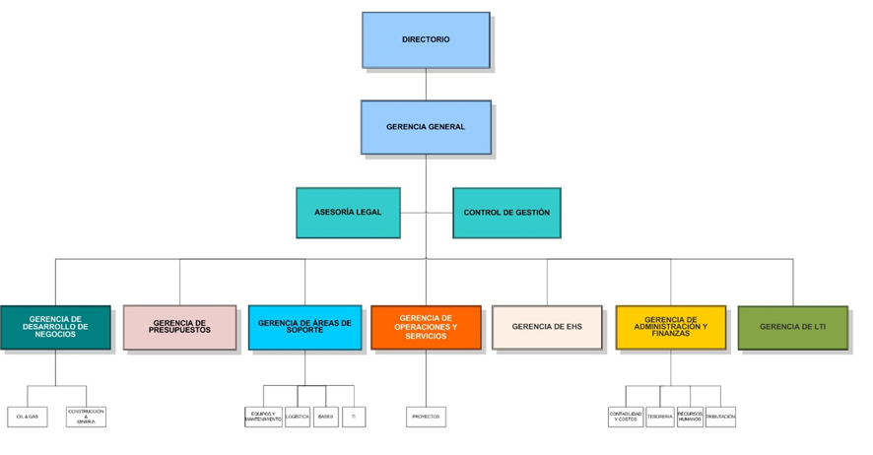

- Nuestra Propuesta de Servicio

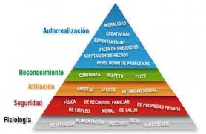
Nuestro enfoque, es asegurar la calidad de los insumos y productos que empleamos para desarrollar nuestra actividad y con ella la selección de proveedores reconocidos en el mercado y de la zona de influencia, fortaleciendo el desarrollo de las comunidades y proveeduría local, que nos brindan mayor trazabilidad, control de temperaturas y puntualidad en la entrega los productos y servicio solicitado.

Sabemos que nuestro enfoque tiene que estar en el Sabor, presentación y sobre todo en brindar un adecuado balance nutricional de acuerdo a bases y a una alimentación sana la que trabajamos de la mano con nuestros expertos en Operaciones, Chef Ejecutivos y departamento de Nutrición.

Nuestros objetivos para todas nuestras operaciones son: Asegurar la Satisfacción del Usuario final, entregándole dedicación, variedad, amabilidad y solución a sus inquietudes de forma rápida y eficiente. Así como asegurar nuestros flujos desde las adecuaciones de las instalaciones hasta su puesta en marcha y operación, por ello sabemos cómo atender los requerimientos e inquietudes de nuestros clientes.

Nuestra oferta considera todas las acciones necesarias para el buen funcionamiento del servicio que En Brett Gourmet les Ofrecemos:
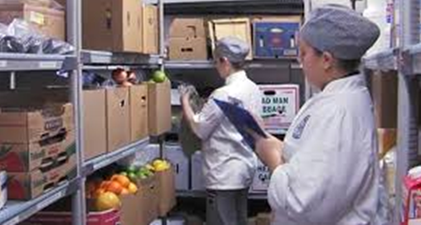
- Abastecimiento de comida (Compra y transporte)
- Buen Almacenamiento
- Diseño de comedores (Implementación Visual y Marketing Operacional)
- Diseño de menús y balances calóricos
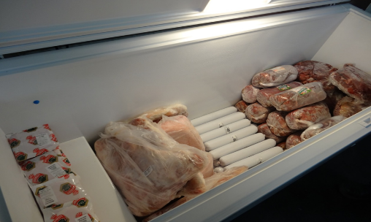
- Preparación y manipulación de alimentos (con epp’s necesarios)
- Traslado de alimentos controlados
- Gestión del equipo humano necesario (Operación del servicio)
- Limpieza y desinfección de instalaciones (Cocina, almacenes) y equipamiento
- Control de calidad e implementación de procedimientos.


Para Brett, la fidelización es la prioridad y para ello trabajamos sólidamente en la adecuada atención, inigualable sabor y sazón, y marcar una diferenciación clara mediante nuestras activaciones y servicio continuo. Nuestros Menús se programan con 30 días de anticipación y son cíclicos, pero van acorde a los que nos sugieren los clientes y el costo, a la estacionalidad de los productos a la región y segmento al que vamos dirigidos y por esto encontramos una mayor satisfacción en los comensales. Estos menús serán propuestos y si podrán ser modificados con 72h horas de anticipación por nuestros clientes, luego serán publicados y debidamente equilibrados por nuestra nutricionista colegiada.

Proponemos una estructura de servicios:
El servicio que hemos diseñado para ustedes consiste en mantener y servir: Una Oferta de variedad de Desayuno, almuerzo, refrigerios y cenas, de acuerdo a sus necesidades, así como una amplia gama de productos retail, elaborados a la medida de las demandas.

El servicio de alimentación que proporcionaremos será acorde a sus bases y serán revisados nuestros expertos en campo y compartidos con el profesional de salud designado por OHL, Brindaremos una dieta balanceada con un mínimo de 3,000 calorías, considerando en promedio 30% de hidratos de carbono, 10% de grasas (frituras), 30% de proteínas y 30% de fibra (verduras y legumbres).


- Nuestra atención será de lunes a domingo de 6h00 am a 20h30, de ser requerido podremos ampliar nuestros horarios y evaluar en conjunto la operación y flujo.
- Compra y aprovisionamiento de insumos, materiales y demás ingredientes necesarios para la preparación de alimentos.
- Control de almacenamiento y caducidad de insumos, materiales y demás ingredientes.
- Preparación de los alimentos en las instalaciones que vamos a implementar siguiendo altos estándares de calidad, empleando materia prima certificada y con trazabilidad y prestando atención en el sabor y sazón.
- Las comidas que prepararemos serán balanceadas nutritivamente y variadas.
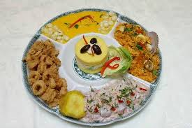
- Innovación en la variedad de la oferta y 1 Temático Mensual que será servido igual en mono porción
- comunicación del Menú diario.

- La limpieza y desinfección de menaje e instalaciones: almacenes, cocina y línea de servicio.
- Eliminación de basura después de cada servicio, en punto de acopio designado por el cliente
- En Brett siendo una de las prioridades, todo nuestro personal será y es debidamente entrenado en técnicas gastronómicas, manipulación de alimentos, técnicas de servicio y atención al cliente, quienes estarán a cargo de la preparación de sus comidas y atenciones fuera de la línea de servicio.
- Nuestros servicios estarán monitoreados y supervisado por nuestros Jefe de Operaciones y gerentes de segmento.
- Todo nuestro personal contara con Epp’s adecuados a sus labores y renovado de forma semestral o cada vez que se requiera de acuerdo con la necesidad. (para garantizar un servicio óptimo para todos los comensales



Todo nuestro personal, contara con Exámenes médicos para manipuladores y personal encargado de cocina y comedores, dando cumplimiento con las normativas legales vigentes sobre el manejo de alimentos del Ministerio de Salud, así como los lineamientos de RM 749-2012 -MINSA

La estructura de Servicio que les proponemos:
Fuera de contar con una amplia selección de productos retail para satisfacer las necesidades extra curriculares del servicio tradicional, proponemos de acuerdo a bases lo siguiente:
- Desayuno Menú:

1
2
3
Peso
Opciones
Observaciones
Jugo de Fruta Natural
500 ml
1
Se empleara frutas de estacion al 70% y agua al 30%
Plato Caliente
150 gr
1
De acuerdo a porgramacion (lomito, pollo, cerdo, pavo)
Sandwish (1) - Variado DIETA
60 gr
1
De acuerdo a porgramacion (Queso, Mixto, Aceituna, Tortilla,etc..)
Bebida Calinete
500ml
1
De acuerdo a programacion(Quinua, Avena, Chocolate etc..)
Desyauno
Servicio de Alimentacion

De acuerdo al TDR, nos aseguraremos de cumplir con los gramajes estipulados, así como la programación establecida por nuestro Chef en conjunto con Nutricionista. Todos los rellenos irán variando de acuerdo a programación, así como los embutidos que serán aceitunas negras o verdes, jamón, jamón del país, chicharon de prensa y quesos variados de acuerdo a región y menú.






- Nota de acuerdo a la demanda: Podemos hacer chicharrón o otros sándwiches de mayor contenido de acuerdo a la demanda de los mismos.
- Nota 2: Todos los servicios solicitados en sus bases serán considerados.

- Estructura de Servicios Almuerzo y Cena.

Para los Almuerzos: Todos nuestros menús serán entregados con 30 días de anticipación para que puedan ser validado y aprobados por nuestro interlocutor cualquier cambio o mejoría del mismo se tendrá que dar por lo menos con 7 días de antelación:
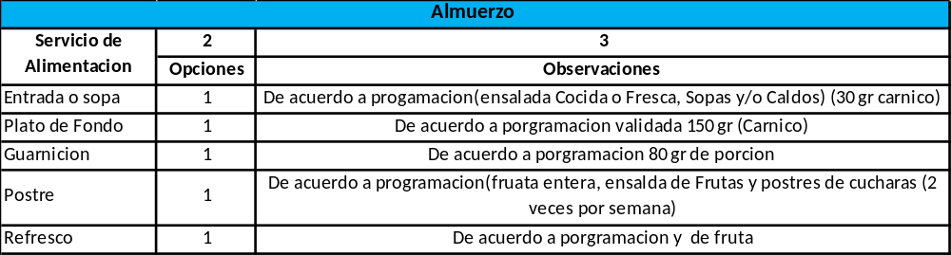

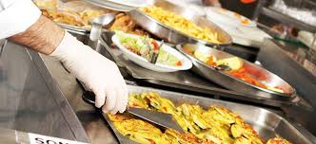

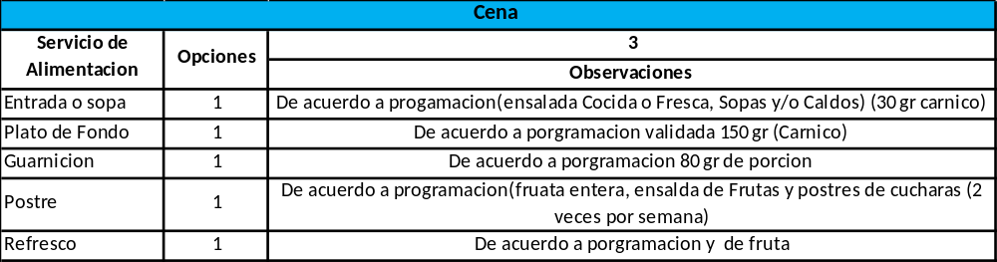
Para la Cena ofreceremos:









Nota: Nuestros Postres a base de harina son: Budín, queque, pie, tortas, entre otros y como Postres a base de olla: Arroz con leche, mazamorras, compotas, flan, gelatina, entre otros.

Todos nuestros menús serán enviados de forma digital a los encargados de Servicio y estarán disponible en el comedor.

Así mismo, La frecuencia Cárnica ira de acuerdo al cuadro adjunto:

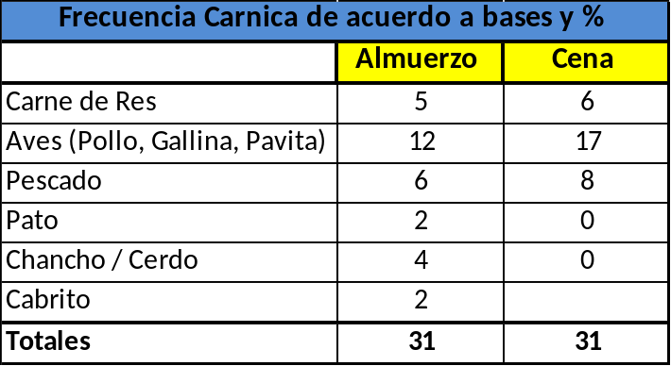

Para el Servicio transportado:

El menú será el mismo y transportado en Cambros que proporcionaremos, contaremos con una unidad que permita transportar entre otras cosas los cambros y abastecer el punto indicado por el cliente.


Contaremos con 1 van tipo H1 de carga para poder transportar las mono raciones en Cambros

Los líquidos serán transportados en Cambros adecuados y distribuidos al personal.
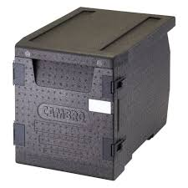
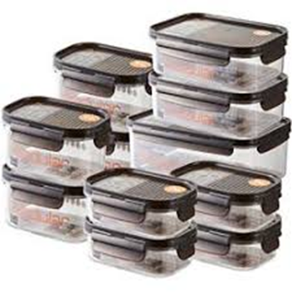

Transporte de Alimentos

El transporte y manipulación de los alimentos preparados, es una prioridad y es nuestra obligación garantizar la inocuidad de los comensales hacia los productos, así como asegurar la puntualidad en la entrega del servicio a fin de no generar distorsiones en la rutina operativa de la Operación.

Los alimentos serán colocados en bandejas gastronorm de acero inoxidable y herméticamente selladas, para luego ser transportados en contenedores isotérmicos cambro, los cuales poseen un resistente exterior de polietileno y un grueso aislante de poliuretano que permite mantener las temperaturas seguras de los alimentos.

Se contarán con vehículos especialmente destinados para el transporte de los alimentos hasta los comedores satelitales de la operación.

Contamos con todos los procedimientos de trazabilidad y la tecnología adecuada para asegurar y garantizar condiciones organolépticas.

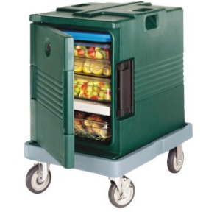
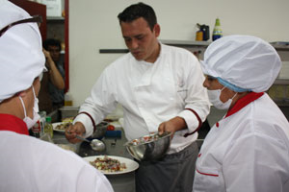
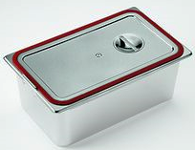

Preparación de los alimentos en la cocina del campamento
Los alimentos serán colocados en bandejas gastronorm herméticas
Las bandejas serán introducidas en Contenedor isotérmico Cambro


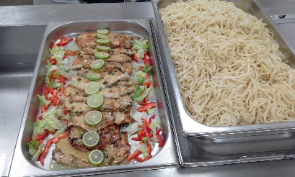

Al tener los cambros listos con los alimentos, se llevan a los vehículos para su respectivo transporte. Antes del almacenamiento de los cambros en la parte interna del vehículo, se tiene que constatar la limpieza & desinfección del mismo.

** Todos los servicios serán entregados en Mono porción por nuestro personal destacado en el comedor destinado.

Procedimiento de Operación y Gestión de Envió de ranchos

El objetivo es determinar las condiciones que aseguren el traslado de alimentos y productos terminados y mantener su conservación hasta el punto de distribución de los mismos, de acuerdo a las indicaciones de OHLA

ETAPA | DEFINICION DE LA ETAPA | RESPONSABLE | REGISTRO
Lavar y desinfectar equipos y utensilios | Lavar y desinfectar los recipientes, utensilios, superficies y demás empaques que se vayan a usar para el transporte de productos terminados. | Encargado de lavado y desinfección de equipos/productos . | N/A
Recepcionar alimentos de cocina para empaque | Los alimentos recepcionados de cocina, son colocados en los Cambros | Persona encargada del empaque de alimentos. | Registro de temperaturas en despacho.
Verificación | Verificar destinatarios, productos y gramajes. | Jefe de producción y Servicio | Check list loncheras / Comida transportada y Cooler.
Montar en vehículos | Clasificar, apilar y revisar. | Lonchereros /Jefe de Servicio | Check List de entrega

Durante el desarrollo de todas las operaciones del procedimiento en cuestión, los manipuladores de alimentos deben hacer uso de los EPP’s (gorro, tapabocas y guantes desechables). Esto será supervisado por personal de calidad y también de seguridad.

Nuestro, personal:
Brett, realizará todos los trabajos requeridos para los servicios de catering incluyendo, pero sin limitarse a, reclutamiento de personal, selección, transporte (de personal y comida desde y hasta el Site y área de oficinas), capacitación, desarrollo, supervisión y control.

En lo relativo a la capacitación y formación del personal que desempeñará el servicio, Brett implementará un plan de formación para que cada perfil domine la totalidad de las funciones a desempeñar y sea conocedor de la correcta metodología a la hora de proceder en función del perfil que desempeñe.

El plan de formación seguirá la siguiente secuencia:
- Formulación objetiva de objetivos.
- Determinación de los contenidos de los programas de formación.
- Definición del sistema didáctico, eligiendo los métodos y técnicas más apropiadas en función del objetivo marcado.
- Determinación del momento más adecuado para impartir el curso.
- Determinación del lugar en el que se impartirán los cursos.
- Determinación de los destinatarios: edad, experiencia, disponibilidad, motivación.
- Definición de los medios de apoyo: material didáctico.

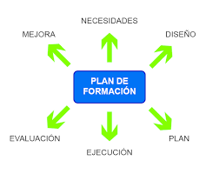
Se seguirá un concepto de formación continuada, aplicando tablas de valoración de resultados, haciendo un seguimiento directo para cuantificar los resultados de cada formación, de manera que la adecuación y mejora también sea continuada.

Como prioridad, se comenzará por garantizar que los manipuladores de alimentos, dispongan de una formación adecuada en higiene de los alimentos, pero se atenderá e impartirá formación de igual manera para el resto de áreas del servicio.

Para nosotros como empresa es importante que todo nuestro personal transmita nuestro ADN de vocación de servicio y que los clientes estén satisfechos no solo con el producto recibido, pero sobre todo con el servicio Entregado.

Nuestra presencias y control de la Calidad Alimentaria:


De modo a asegurar la calidad de nuestros servicios e insumos, en Brett contamos con procedimientos muy estrictos y controles que permiten asegurar la compra y abastecimientos de los centros de operación, los mismo que podrán ser revisados en todo momento por nuestros clientes y/o usuarios: Nuestro enfoque trabaja de la mano con lo que dicta el Codex Alimentarios así como los Principios Generales de Higiene de los Alimentos del Código Internacional Recomendado de Prácticas CAC/RCP 1-1996 y la Norma Sanitaria para el funcionamiento de Restaurantes y Afines del Ministerio de Salud.

Con este fin nuestros clientes y usuarios podrán estar seguros que todas las comidas servidas respetarán los estándares nutricionales del Codex Alimentarius y los estándares establecidos por la FAO y la OMS.

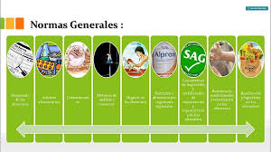

La Seguridad Alimentaria:

Brett, garantiza la inocuidad de los alimentos y la seguridad alimentaria durante todo el proceso del servicio de alimentación, al igual que los requerimientos solicitados en sus bases, sin embargo y por ellos nos aseguraremos de:

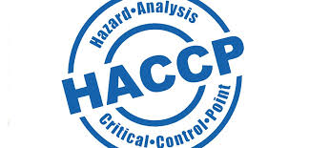
- Gestionamos nuestros procesos a través de Procedimientos y Registros, los cuales están basados en el Sistema de Análisis de Peligros y Puntos Críticos de Control (HACCP), de esta forma, se reduce el riesgo de enfermedades transmitidas por alimentos.
- Implementamos en nuestras operaciones:

- Un Plan de Capacitación para nuestro personal, Controles de Salud y Procedimientos de QHSE.
- Si bien no contamos con la certificación esta misma podrá evaluarse en conjunto con el cliente ya que depende de cada sede.

Plan de Monitoreo Agentes Biológicos

Como parte de nuestros procedimientos conservaremos muestras diarias de los alimentos, las cuales serán entregadas a OHLA, cada vez que sean requeridas (24 horas).

Adicionalmente, se realizará un muestreo anual con un laboratorio acreditado como SGS Considerando el muestreo de: Ambientes de comedor (cocina y zona de manipulación de los alimentos), superficies inertes, superficies vivas (manos), alimentos crudos y cocidos.

Limpieza y control de las Instalaciones

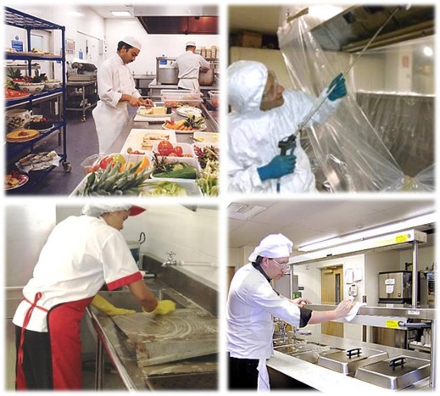
En Brett, consideramos que lo más importante es nuestra imagen es por ello que nuestro equipo contará con un roll de actividades, diarias, semanales y mensuales para la limpieza desinfección de las áreas, el mismo que estará disponible en todo momento para su verificación y control.

Nuestra limpieza será profunda y evitaremos así cualquier tipo de contaminación de los alimentos y contaminaciones cruzadas.

Fumigación:

La fumigación y desratización es crucial para nuestro servicio, por ello, una vez asignado el servicio les pediríamos que se realice una fumigación y desratización masiva. Para que nosotros como Brett, podamos dar un seguimiento y Control adecuado a todas las plagas. Conociendo el servicio es importante mantener cortinas de aire, insectocutores y trampas permanentes. Nuestro personal hará informes semanales de forma a garantizar el correcto uso de químico, y si es necesario refuerzos. De igual manera Brett acudirá a desratizar y Fumigar el local que piensa alquilar en las sedes de forma a controlar toda la producción:



Menaje y Cubertería
Emplearemos, Vajilla y cubiertos descartables, todo usuario recibirá sus viandas en una bolsa en la que encontrará un sobre plástico y/o de papel reciclado con Cuchillo, tenedor, Cucharita y una servilleta doblada. Con la intención de garantizar la seguridad del usuario y la higiene del servicio. Así mismo las mesas del comedor dispondremos sachet de ají, Mostaza y Kétchup con servilleteros adicionales que nuestro personal rellenara de acuerdo al volumen requerido.

Los refrescos: Brett Podrá disponer 1 o 2 refresqueras en el comedor y/o cambros de líquidos para que los usuarios puedan servirse de acuerdo a lo necesario. Brett brindara de acuerdo a la dotación del servicio la cantidad de Vasos necesarios para el servicio.

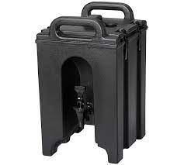
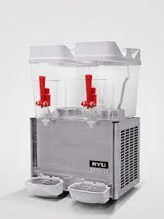

Garantizáramos a OHLA, la cantidad, calidad y el buen estado del menaje para todos los servicios.

En los comedores garantizaremos,

- Alcuzas (Salero, Pimentero, Aceitero y Vinagrera)
- Servilleteros
- Salsas o cremas en sachet

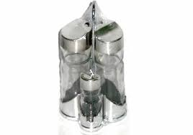


Porque trabajar con Brett:
Para Brett, así como para OHLA consideramos que una operación debe contar con alternativas y convertirnos así en un socio estratégico, cada vez que lo requirieran de preferencia con 48 Horas de anticipación. Brett podrá contar con;

Platos a la Carta

Desayunos:
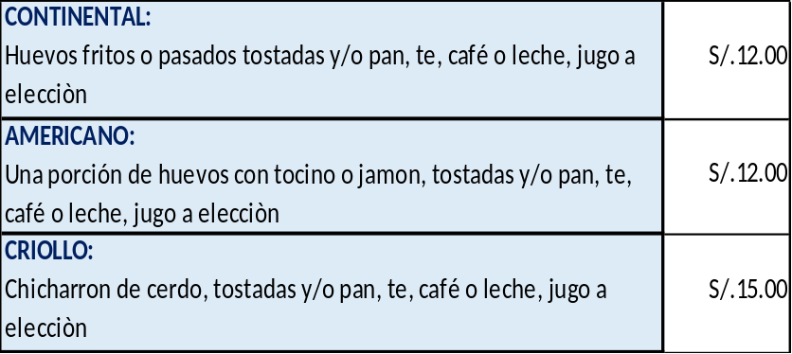




Piqueos:
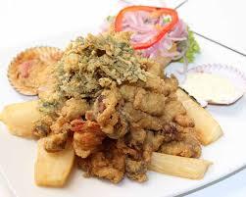
- Tequeños Mixtos y/o de Queso con guacamole
- Chicharon de pescados y/o Mariscos
- Calamares Fritos
- Ronda Criolla con ceviche y conchas negras
- Chicharon de Pollo
- Muchos más de acuerdo a pedidos…..

Fondos y/o Platos seleccionados:
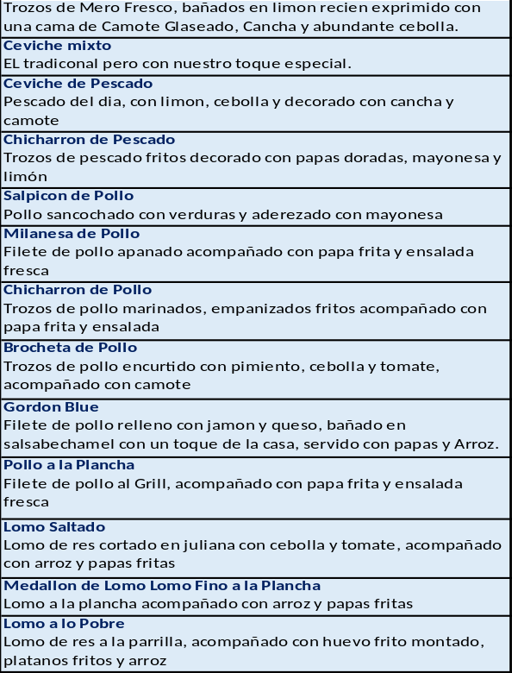

Para la Propuesta de servicio si estamos considerando:

Menú mejorado
Nuestra propuesta considera brindar a nuestros usuarios un servicio diferenciado y sobre todo que no sea monótono y es por ello que, como parte de nuestra propuesta y servicio Brett ofrecerá de forma mensual (el último viernes de cada mes) un Menú temático en donde se ofrecerá a los usuarios un ambiente diferente con comida típica y relacionada al evento del mes. (Este evento se dará en los horarios de Almuerzo en los comedores principales)

Con la intención de mejorar la percepción del usuario se ambientará el comedor de acuerdo con la temática del día y en ocasiones nuestro personal estará con indumentaria distinta.

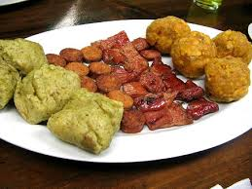


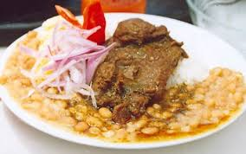







Servicios de ensaladas a la Carta y Plato’s Gourmet:
Alternativa Saludable

Alineados con las necesidades actuales de nuestros clientes, proponemos una alternativa rica, sana y saludable. Esta alternativa variara de acuerdo con la estación y análisis de mercado que podamos hacer durante los 30 primeros días de Gestión en el contrato, algunas opciones:






Celebración de Cumpleaños:

De acuerdo a bases, también festejaremos los cumpleaños de los usuarios de forma mensual ofreciendo 1 porción de Torta de cumpleaños a todos los usuarios presente y gesto como un cup cake para aquellos que cumplan años y les podamos cantar. Otras opciones podrán estar a su disposición y se cotizarán de forma individual.



Nuestra Oferta retail

Para Brett, satisfacer las demandas de los usuarios no solo radica en la línea de servicio, y en los lugares donde nos solicitan la comida. Radica también en poderles ofrecer diversas alternativas tanto saludables como amigables a los usuarios durante todo el día. Y de fácil acceso, por ello creemos conveniente tener a 1 carrito de forma permanente (fuera del horario de servicio en comedor paseando por las zonas permitidas en donde encontraran una oferta variada entre otras de:
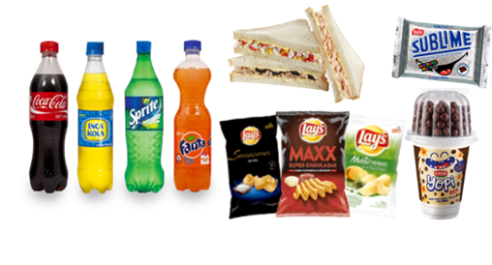

Dietas médicas
A solicitud de nuestros clientes y/o departamento médico, Brett, podrá elaborar dietas medicadas para aquellas personas que lo necesita, sin embrago todos los días contaremos con opciones de refresco sin azúcar, así como un Menú Light que ira acorde a la preparación, a la plancha o al vapor de acuerdo con la proteína del día.

Las variedades de dietas serán de acuerdo con las patologías que se presenten, según se indica y tendrán un color en la línea de servicio como se indica líneas abajo:

- Dieta H¡posód¡ca Hipertensión arterial
- Dieta Hipograsa Dislipidemias
- Dieta baja en comidas irritantes Gastritis:
- Dieta Hiporurinica Baja en Calorías.
- Dieta blanda
- Dieta
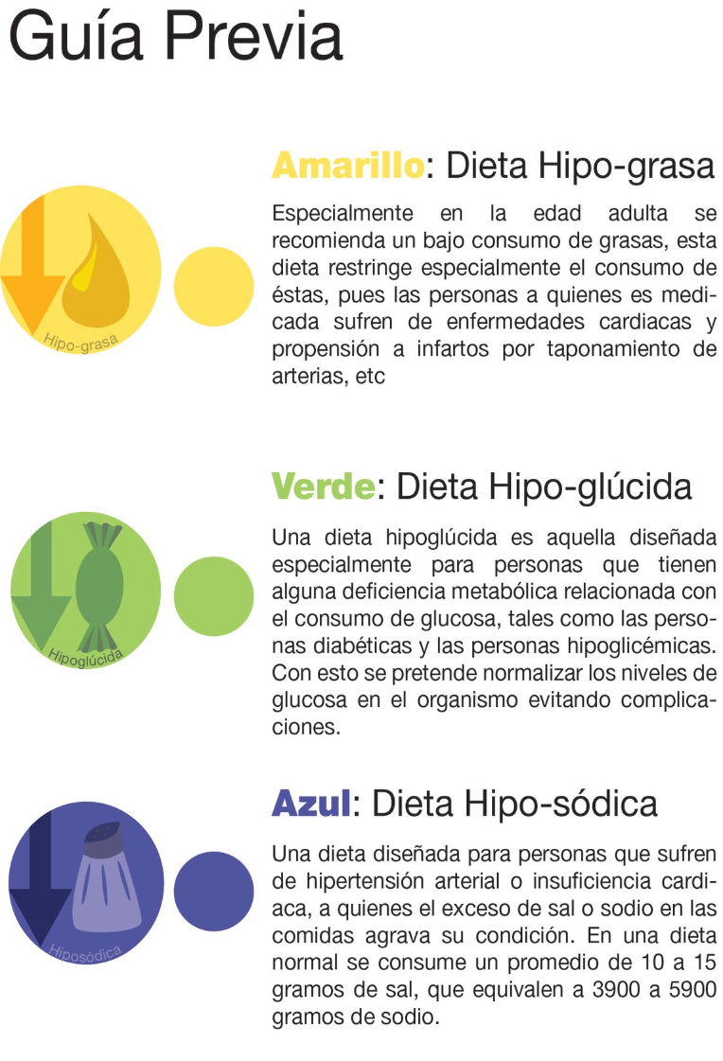

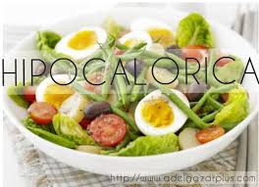


Servicio de Eventos, Coffee breack y otros:

Brett Gourmet, debido a su conocimiento y saber hacer está en la capacidad de poder atender cualquier tipo de requerimiento fuera de la rutina diaria: Como capacitaciones, Coffee Breack, snack’s y reuniones sociales: Nuestros servicios podrán ser solicitados con 48 horas de anticipación y serán cotizados de acuerdo a sus requerimientos
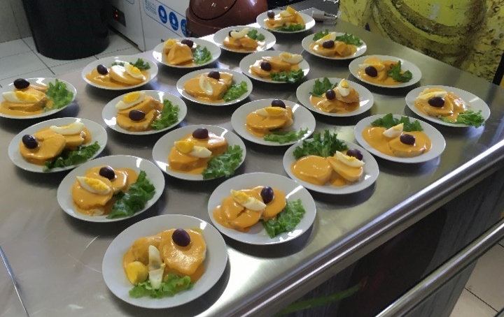

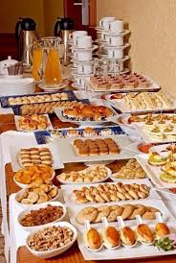
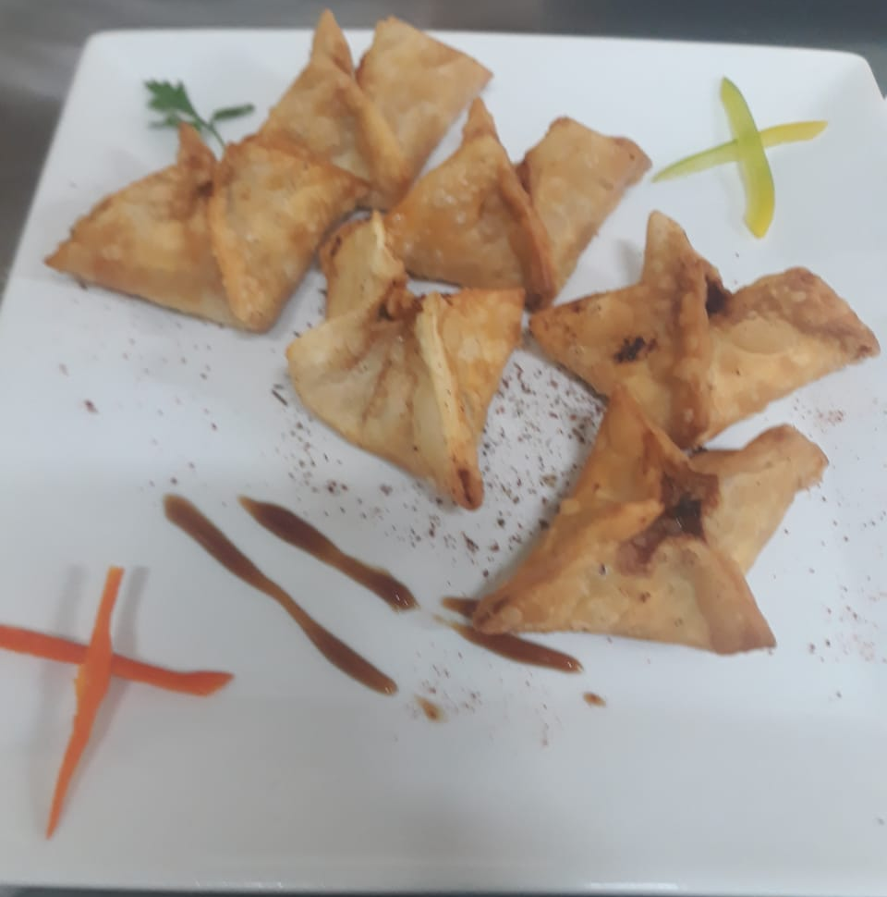
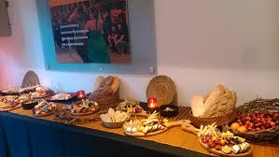

Sistema integral de Gestión y Control:

En Brett, hemos desarrollado un Software que permitirá controlar los ingresos al comedor por turnos, días y código o DNI del trabajador. Este control indicará el número de raciones de desayuno, almuerzo, y otros servicios que se requerían por usuario. Así como, una variedad de reportes funcionales que permitirá administrar los consumos.

El registro es mediante una lectora de fotocheck o dni, para que los usuarios accedan al servicio, y serán descontado de forma periódica de acuerdo al convenio que se desarrolle.

El sistema también nos permite registrar invitados y/o usuarios temporales, previa aprobación de OHL

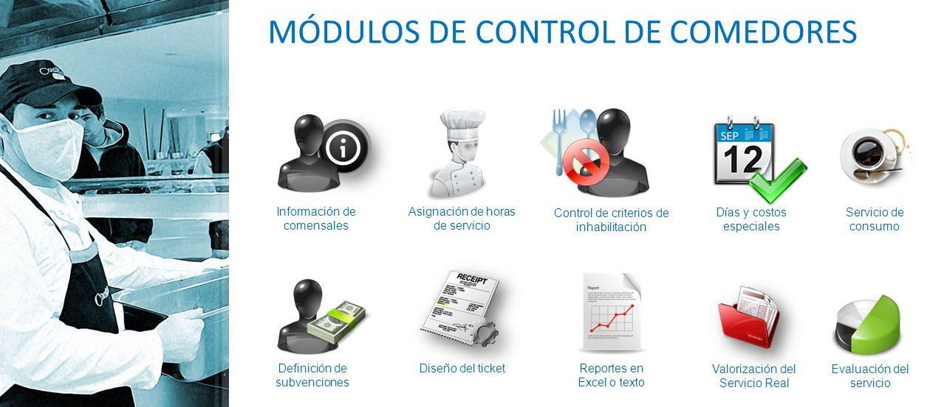

Para un mejor soporte y capacidad de reacción frente a cualquier inconveniente, este sistema permite un acceso remoto a través de una conexión Internet a nuestra base logística y nuestra central en Lima – Team Wier.

6: FLUJO DE OPERACIÓN

  - Selección y Homologación de Proveedores

Controles para aplicar:

Solamente se seleccionarán proveedores que cumplan los requisitos higiénico-sanitarios exigidos por Brett, en su procedimiento general PG-003 de evaluación y selección de proveedores. Una vez aceptados como proveedores homologados, se mantendrá actualizado un archivo de documentación de proveedores, que contendrá la relación de proveedores y la documentación que muestre su aptitud como proveedores autorizados de productos de alimentación bajo el amparo de la legislación peruana a tal efecto.

La documentación que deberán aportar los proveedores y los parámetros que deberán cumplir en los suministros, se les comunicará a los mismos a través de un escrito a tal efecto. archivo que en todo momento se mantendrá a disposición de Zeus, contendrá entre otros los siguientes documentos:
- Registros sanitarios
- Programa documentado de LDDD (limpieza, desinfección, desinsectación y desratización) en sus instalaciones.
- Fichas técnicas de los productos.
- Certificados de calidad (si dispusiesen).

Transporte y Recepción de productos

Controles a aplicar
Diariamente se confeccionará una “Hoja de Recepción de Materias Primas y Productos”, que estará en todo momento disponible y localizable para su posible control/inspección. Estará firmado y sellado por el/los responsables de Brett.

Se garantizará en todo momento que:
- Las materias primas procedan de los proveedores autorizados y cumplan con la calidad establecida.
- Se acompañan de las certificaciones sanitarias oficiales.
- Los envases y embalajes se presentan en perfectas condiciones y con su correcto etiquetado, debiendo constar en todas las cajas el lote y la fecha de consumo preferente del producto.

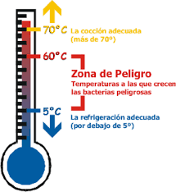
- Las condiciones higiénicas y de estiba en el medio de transporte han sido las correctas y no se han transportado con productos incompatibles.
- Las características organolépticas de las materias primas son las propias del producto, y las temperaturas y PH de las mismas son las adecuadas.
- La temperatura del vehículo de transporte es la correcta:
- Para productos congelados que no supere en ningún caso los -18ºC.
- Para carnes frescas por debajo de 5ºC.
- Para pescados frescos por debajo de 7ºC.

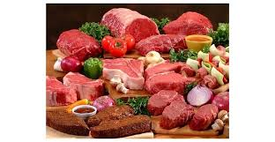
- En productos congelados, no deberán presentar escarcha o hielo y no estarán deformados, ya que esto es una indicación de rotura de la cadena del frío.
- Las carnes deberán presentar color y olor adecuado desechando todas aquellas que tengan tonos metálicos, negros o estén recubiertos por fluidos pegajosos o despidan olores extraños. Su textura deberá ser compacta sin zonas blandas ni desecaciones u alteraciones organolépticas, deberán contener la cantidad de grasa adecuada al producto solicitado.
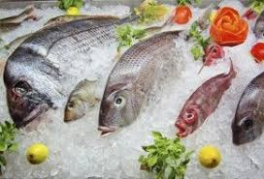
- Para verificar la frescura del pescado deberá cumplirse:
- Ojos transparentes, gelatinosos y no hundidos
- Escamas bien adheridas
- Aletas sin deteriorar
- Piel sin sequedades
- Agallas rojas y brillantes
- Olor propio del pescado
- Color natural, sin manchas
- Textura compacta sin zonas blandas
- En el caso de las frutas se verificará que en su totalidad son del calibre solicitado, así como el punto de madurez deseado.

- En el caso de las verduras deberán presentar un aspecto fresco, sin coloraciones ni manchas extrañas, igualmente deberán presentar ausencia de pulgón o cualquier parásito.
- En el caso de las conservas se comprobará que no presenten inflamaciones, perforaciones o golpes exteriores importantes, especialmente en las juntas.
- Cuando se trate de mercancía de temperatura regulada (refrigerada o congelada), se tomará la temperatura del interior de las cajas para anotarla en la hoja de registro.
- Periódicamente, por el personal competente y cualificado, se realizarán muestreos de las materias primas, con el objeto de conocer el estado higiénico-sanitario y calidad de las mismas.

Criterios de aceptación / rechazo: Desviaciones críticas
- Presentación de productos con una calidad inferior a la acordada.

- Transporte inadecuado.
- Temperatura de entrega incorrecta (en función del tipo de alimento).
- Caracteres organolépticos no satisfactorios.
- Origen desconocido (clandestino).
- Etiquetado incorrecto.

Almacenamiento de Productos

Controles a aplicar
- Estiba y rotación adecuada (FIFO).
- Temperatura y humedad relativa adecuada para cada tipo de alimento debiendo cumplimentarse el registro correspondiente a la “Hoja de Control de Temperatura de Cámaras”, con una periodicidad diaria.
- Las medidas de limpieza, desinfección y control de plagas en los almacenes y cámaras de conservación.
- Separación correcta de productos almacenados entre sí y de los materiales de limpieza.
- En el caso de necesitar conservar productos congelados una vez retirados de su embalaje original, los depositaremos en recipientes de material inalterable que no sea vidrio y serán tapados con la propia tapa del envase o en su defecto con plástico de uso alimentario, nunca se utilizará papel de aluminio, puesto que con las bajas temperaturas y en contacto con algunos alimentos se puede descomponer, pasando el aluminio a los alimentos. Se etiquetarán estos nuevos envases indicando el producto, el número de lote y la fecha de consumo preferente indicada en el anterior envase.
- Las carnes se conservarán en contenedores de material inalterable y con tapa, en caso de no disponer de tapas se cubrirán con plástico alimentario, en ningún caso con paños ni con cualquier material absorbente.

- En las cámaras de refrigeración no entrarán productos contenidos en recipientes sucios, con tierra, barro, etc. Las verduras y frutas que pudieran, en sí mismas, estar en estas condiciones sufrirán así mismo un acondicionamiento preliminar básico antes de instalarlas en la cámara de frío.

- Los aceites, derivados lácteos, derivados del cacao y confitería tienen como enemigos comunes el tiempo de conservación, la humedad, los olores y la luz solar directa, por lo que se tomarán las medidas para evitar estos factores, adicionalmente a las medidas requeridas en cada caso por su propia naturaleza.


- Todos los productos almacenados estarán debidamente separados del suelo por al menos 20 cm (nunca en contacto directo con el suelo).

- Las temperaturas de almacenaje en función del tipo de alimento serán:
- Congelados: -20º - -18º
- Carnes, frutas y hortalizas: 0º - 5º
- Pescados: 0º - 7º
- Lácteos y huevos: 0º - 6º

Limpieza y Preparación de materias primas

Los controles que empleamos antes de:
- Control de la metodología correcta de trabajo; esquema de marcha adelante.
- Control de la adecuada delimitación de zonas de limpieza y preparación dentro de la cocina.
- Manipulaciones correctas de los productos alimenticios antes de su cocinado y en las zonas adecuadas.
- Limpieza y desinfección adecuadas de la zona de preparación de materias primas.
- En el caso de las verduras se limpiarán de la siguiente forma:
- Se retirarán las partes deterioradas y se lavarán al chorro del agua para eliminar posibles restos de tierra o parásitos
- Se introducirán en una disolución de agua y lejía de uso alimentario en proporción de tres o cuatro gotas por litro de agua. Las verduras permanecerán sumergidas durante al menos cinco minutos
- Se aclararán en abundante agua fría, preferentemente bajo chorro de agua.
- En ningún caso se volverán a congelar productos ya descongelados previamente.

- El proceso de descongelado se realizará en cámaras de frío, Brett, utilizará para este fin, recipientes con rejilla separadora, para evitar que el producto esté en contacto con el agua del descongelado ya que esta contiene un alto grado de proteínas que son de rápida descomposición y por lo tanto susceptibles de contaminación por microorganismos.

- Este proceso de descongelación es lento por lo que se tendrá que prever con la antelación suficiente teniendo en cuenta el volumen de la mercancía y que deberá ser consumida lo más rápidamente posible una vez descongelada. Para algunos productos congelados no será necesaria la descongelación previa, pues podrán cocinarse directamente sin descongelar, como por ejemplo las verduras limpias y troceadas, los precocinados tipo croquetas, palitos de cangrejo, etc…

Criterios de aceptación rechazo: desviaciones críticas
- Riesgo evidente de contaminaciones cruzadas.
- Manipulaciones incorrectas y realizadas por personal con deficiencias higiénicas.
- Niveles inaceptables de contaminación microbiana o por sustancias tóxicas o de diversa índole.
- Tiempos de preparación dilatados.
- Cualquier desviación crítica provocará la retirada de las materias primas o productos afectados.

Evacuación de Residuos

Controles a aplicar:
- Control visual de una eliminación eficaz de los residuos (envases y embalajes, desperdicios de la preparación y cocinado, excedentes de comida, restos en bandejas). Que a su vez se clasifican en 3 subgrupos
- Sólidos inorgánicos, poliméricos y celulósicos o sólidos orgánicos (restos de comida)
- Líquidos
- Aceites residuales
- Estado de los recipientes para residuos que deberán ser adecuados provistos de cierre hermético de acción no manual y estarán provistos de bolsas plásticas.
- Control de la circulación de basuras y residuos por la cocina durante el periodo de preparación de materias primas o durante el cocinado de alimentos, así como el mantenimiento de cubos abiertos durante estas fases (contaminaciones cruzadas).
- Correctas prácticas de higiene tras el manejo de basuras y residuos (lavado de manos, etc.).
- Control de la limpieza y desinfección de cubos y contenedores y de sus zonas de almacenamiento.
- Limpieza y purga adecuada de sumideros.
- En general se mantendrá un nivel de limpieza elevado siguiendo las frecuencias indicadas en los procedimientos.
- Acondicionamiento adecuado de lugares de almacenamiento de cubos y contenedores (temperaturas, imposibilidad de acceso de plagas y animales domésticos, etc.).
- Los contenedores de residuos se posicionarán en la zona de la cocina destinada a tal fin, una vez se encuentren en 2/3 de su capacidad de llenado se trasladarán a la zona colectora ubicada en el exterior (o en su defecto al menos una vez por día)

Se trasladarán tapados para evitar derramamientos. Una vez retirado el contenedor lleno se sustituirá por un cubo limpio y desinfectado con una nueva bolsa.

- Separación de residuos para su correcta eliminación cuando así lo exija la legislación vigente.

Criterios de aceptación rechazo: Desviaciones críticas
- Almacenamiento de residuos en la cocina después de la jornada de trabajo.
- Olores desagradables procedentes de sumideros.
- Estado higiénico deficiente de cubos de basura y contenedores o ausencia de tapaderas.

Criterios de aceptación rechazo: Desviaciones críticas
- Cierre incorrecto de contenedores.

- Temperaturas elevadas en las zonas de almacenamiento de residuos.
- Estado de limpieza deficiente en zonas de almacenamiento de residuos.
- Cualquier desviación mayor supondrá su inmediata subsanación.

NOTA: Las relaciones de controles a aplicar y sus desviaciones se han efectuado teniendo en cuenta las más comunes, sin que ello exima la realización de otros controles con sus correspondientes desviaciones y la corrección, de las mismas.

De forma a asegurar nuestro servicio nuestro personal para por módulos de Capacitación y seguimiento continuo:

Módulo I: Manipulación y preparación de materias primas
- U.D. 1. Identificación de riesgos.
- U.D. 2. Medidas preventivas y vigilancia.
- U.D. 3. Desinfección y limpieza.
- U.D. 4. Características de los diferentes productos alimenticios.

Módulo II: Almacenamiento y conservación de alimentos
- U.D. 1. Identificación de riesgos.
- U.D. 2. Medidas preventivas y vigilancia.

Módulo III: El personal
- U.D. 1. Ropa de trabajo.
- U.D. 2. Cuidado de las manos.
- U.D. 3. Hábitos higiénicos del manipulador.

Módulo IV: Los siete grupos de alimentos
- U.D. 1. Leche y derivados.
- U.D. 2. Carnes, pescados, huevos.
- U.D. 3. Tubérculos, legumbres y frutos secos.
- U.D 4. Verduras y hortalizas.
- U.D 5. Frutas.
- U.D 6. Pan, pastas, cereales y azúcar.
- U.D 7. Grasa, aceite y mantequilla.

El personal de Brett, se someterá a un examen médico completo, así como despistaje de Covid-19 y contará con SCTR, la validez de la certificación de salud será por un periodo de un (1) año, o por el establecido por el Gobierno Peruano. El examen incluirá análisis de heces (parásitos, así como examen bacteriológico para Salmonella y el Cólera), radiografía de tórax, examen de sangre para hepatitis y TB y todo lo que necesite nuestro cliente para la tranquilidad de la Operación, serán monitoreados cada 6 meses.

El informe del examen médico incluirá una manifestación que declare que el individuo está físicamente apto para realizar las tareas que les han sido asignadas como manipulador de alimentos y que está libre de enfermedades de la piel, enfermedades contagiosas o cualquier otra condición que pueda ocasionar transmisión de enfermedades a través de los alimentos.

Una copia del examen médico de cada empleado, con su fotografía, permanecerá en un archivo en su lugar de trabajo. Estos resultados de los exámenes médicos estarán disponibles para su revisión por representantes autorizados de HSE de OHLA, antes de la contratación del empleado y durante la realización de sus trabajos.

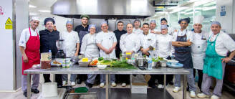

Gracias y esperamos que cuenten con nosotros !

Propuesta Económica para las instalaciones de OHLA:
En Brett Gourmet queremos presentarles nuestra mejor Oferta para los diferentes servicios solicitados. Basados en querer fortalecer nuestra imagen y asegurar futuras licitaciones con ustedes y otros en el rubro, trabajamos con personal altamente calificado, así como herramientas que nos permiten ser más eficiente en la entrega de nuestro producto y servicio.

    - Buscando constantes soluciones innovadoras
    - Amplia Capacidad para adaptarse a sus necesidades
    - Equipo de trabajo solido que viene trabajando años juntos en diferentes regiones del país
    - Transparencia total en nuestros planes y costos
    - Alianzas estratégicas como es el caso con Vale con nuestros mismos clientes para darles un soporte adecuado en el Campamento.

Nuestros precios han sido considerando todas las variables presentadas por ustedes, así como la localidad e instalaciones a ser contratadas:
Dentro de la propuesta de Alimentación consideramos:
- Hemos considerado un contrato renovable de 12 meses a partir del 1er día hábil de ejecución del mismo.
- Brett considera para mantener los precios de los servicios un mínimo de 60 desayunos, 60 almuerzos y 60 cenas, nuestro personal es Afín a la cantidad de personal que le brindaremos el servicio.
- Brett considera dentro de sus costos a 1 vehículo con capacidad de traslado de alimentos, así como todo el equipamiento necesario para atender los servicios en el Comedor de OHLA.
- Solo Consideramos la atención de 1 solo comedor. Podremos ofrecer el servicio en otros comedores, pero con un costo asociado a ser revisado en el momento que se den los servicios adicionales.
- Contaremos con 1 supervisor de UP, así como un Jefe de Proyecto y un Gerente de segmento que estará en todo momento en contacto con ustedes. También se contempla dentro de nuestros costos 1 Nutricionista y 1 Chef que estarán supervisando la operación en todo momento.
- Producción y almacenamiento de los productos en un local alquilado por Brett.
- De existir alguna modificación de las condiciones señaladas por OHLA (ubicación, condiciones operacionales, horarios, etc.) que generen un desequilibrio económico del contrato, se efectuará una modificación de uno o varios precios unitarios en una proporción definida de común acuerdo entre ambas partes.

- Consideramos en nuestros precios 1 menú temático mensual, así como la celebración de cumpleaños 1 vez al mes en la operación (considerado dentro del precio, 1 torta de 40 porciones)
- Los precios se han calculado considerando la operación de 1 Sola cocina.
- Todos los descartables para la entrega de los servicios están considerados en los costos de del menú o servicio facturado.
- Todos los precios no Incluyen el IGV
- Hemos considerado todo el equipamiento menor y mayor necesario para poder abastecer correctamente el servicio.
- Todos los consumible, así como los implementos de protección personal y de prevención Covid-19.
- Consideramos el mantenimiento de nuestros equipos e instalación completa de la cocina y almacenes.
- Fumigación de la cocina & control de Plagas
- Certificados y Vigencias legales del local de producción.
- Gas y electricidad para la producción de los servicios

Queda explicito que Brett Gourmett

- No realizara: Movimientos de tierra, obras civiles, cimentaciones o estructuras de acero, redes exteriores ni conexión a redes exteriores.
- Sistemas de seguridad o alarmas, telefonía y CCTV
- No incluimos dentro de nuestra propuesta el agua potable ni la electricidad para brindar el servicio en el comedor
- No incluimos, Sistema de detección de incendios, ni extinguidores ni luces de emergencias los mismos que deberán ser proporcionados por OHLA en el comedor.
- No incluimos la desratización ni la fumigación de las instalaciones las mismas que deberán hacerse por OHL respetando el cronograma.
- No incluimos la segregación final de residuos, solo garantizamos el adecuado acopio del mismo.

Mobilization
- Se consideran 25 días útiles, para la puesta en marcha del servicio en operación. Un Gantt de movilización especifico se desarrollará de ser ganadora nuestra propuesta luego de la reunión de Kick off, para el lanzamiento de la Operación, incluyendo todos los protocolos de OHL y de Brett para el correcto funcionamiento de la operación y gestión de la misma.

Formas de Pago:

Pedimos que nuestros servicios sean validados todos los 25 de cada mes de forma a ejecutar el cierre correspondiente mensual y pactar una facturación a 30 días calendario posterior a la aprobación de la Factura, que no deberá tardar más de 5 días calendario.

Precios: Nota los mismos no incluyen IGV, y consideran las personas estipuladas en las bases
Servicios | Precio Unit diario x Servicio
Desayuno | 10.00
Almuerzo | 15.00
Cena | 11.00

Los costos indicados en la propuesta económica consideran los siguientes conceptos:

• Costos de Personal para el servicio.
• Costos de Exámenes médicos, epps y demás a fin de cumplir con los pases
• Elaboración de Menú mensual.
• Coolers y tapers
• Insumos y materiales para servicio de cuartelería.
• Monitoreos biológicos trimestrales.

